

Proyek Tugas Akhir

Disusun Oleh:
Tim Proyek Tugas Akhir
DIII Manajemen Informatika

Program Studi DIII Manajemen Informatika
Jurusan Teknologi Informasi
Politeknik Negeri Bali
2024-2025
PROYEK

TUGAS AKHIR



Sistem Informasi Pendataan Rumah dan Penghuni Kos pada Kelurahan Panjer Berbasis SIG (Sistem Informasi Geografis)

HALAMAN JUDUL

OLEH :

I Wayan Rama Aditya / 2215323001
Made Angga Aditya / 2215323037
I Dewa Kadek Dana Gunawan / 2215323041

PROGRAM STUDI MANAJEMEN INFORMATIKA
JURUSAN TEKNOLOGI INFORMASI
POLITEKNIK NEGERI BALI
2025
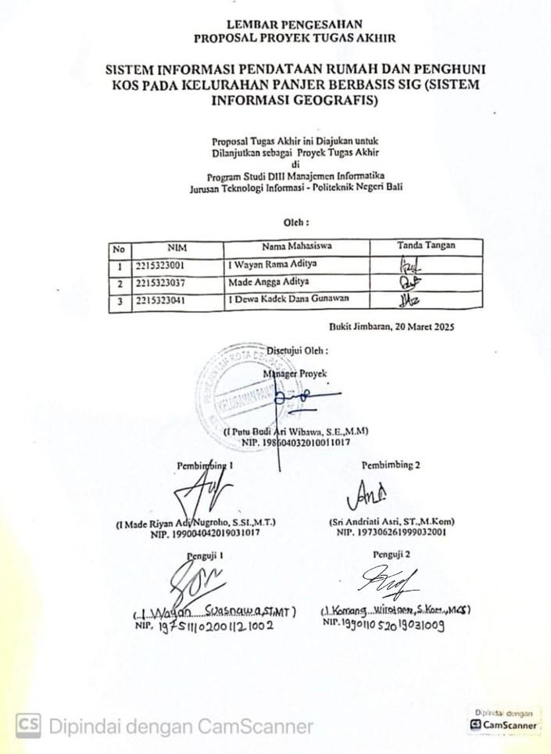

LEMBAR PENGESAHAN

PROYEK TUGAS AKHIR

JUDUL PROYEK

Proyek Tugas Akhir ini Diajukan untuk Menyelesaikan
Program Pendidikan Diploma DIII di
Program Studi DIII Manajemen Informatika
Jurusan Teknologi Informasi - Politeknik Negeri Bali

Oleh :

No | NIM | Nama Mahasiswa | Tanda Tangan
1 | ............................... | ................................................
2 | ............................... | ................................................

Bukit Jimbaran, ..........................2024

Disetujui Oleh :

Manager Proyek

(.........................................................)
NIP/NIK.
Pembimbing 1  (........................................................)  NIP. | Pembimbing 2  (........................................................)  NIP.
Penguji 1  (........................................................)  NIP. | Penguji 2  (........................................................)  NIP.

LEMBAR PERNYATAAN PERSETUJUAN PUBLIKASI
LAPORAN PROYEK TUGAS AKHIR
UNTUK KEPENTINGAN AKADEMIS

Saya yang bertanda tangan di bawah ini :
Nama :
NIM :
Program Studi : Manajemen Informatika
Jurusan : Teknik Teknologi Informasi
Jenis Karya : ProyekTugas Akhir
demi pengembangan ilmu pengetahuan, menyetujui untuk memberikan kepada Politeknik Negeri Bali Hak Bebas Royalti Nonekslusif (Non-exclusive Royalty- Free Right) atas proyek tugas akhir saya yang berjudul: Sistem Informasi Pendataan Rumah dan Penghuni Kos pada Kelurahan Panjer Berbasis SIG (Sistem Informasi Geografis) beserta perangkat yang ada (jika diperlukan). Dengan Hak Bebas Royalti Nonekslusif ini Politeknik Negeri bali berhak menyimpan, mengalihmedia atau mengalihformatkan, mengelola dalam bentuk pangkalan data (database), merawat, dan memublikasikan tugas akhir saya selama tetap mencantumkan nama saya sebagai penulis/pencipta dan sebagai pemilik Hak Cipta.
Demikian pernyataan ini saya buat dengan sebenarnya.
Bukit Jimbaran,.........................
Yang menyatakan

(......................................................)

FORM PERNYATAAN BEBAS PLAGIARISME

Saya yang bertandatangan dibawah ini:
Nama / NIM : I Wayan Rama Aditya / 2215323001
: Made Angga Aditya / 2215323037
: I Dewa Kadek Dana Gunawan / 2215323041
Program Studi : Manajemen Informatika
Jurusan : Teknologi Informasi

Menyatakan dengan sesungguhnya bahwa Laporan Proyek Tugas Akhir berjudul Sistem Informasi Pendataan Rumah dan Penghuni Kos pada Kelurahan Panjer Berbasis SIG (Sistem Informasi Geografis) bebas dari plagiarisme dan bukan hasil karya orang lain. Apabila di kemudian hari ditemukan bahwa proyek tugas akhir terdapat indikasi plagiarisme, saya bersedia menerima sanksi akademik berupa pencabutan Tugas Akhir dan gelar yang saya peroleh dari Tugas Akhir tersebut.

Bukit Jimbaran,...
Yang membuat pernyataan,

TTD dan Materai | TTD | TTD
I Wayan Rama Aditya | Made Angga Aditya | I Dewa Kadek Dana Gunawan
2215323001 | 2215323037 | 2215323041

KATA PENGANTAR
Puji dan syukur penulis panjatkan ke hadirat Tuhan Yang Maha Esa atas segala rahmat dan karunia-Nya sehingga penulis dapat menyelesaikan Proyek Tugas Akhir yang berjudul "Sistem Informasi Pendataan Rumah dan Penghuni Kos pada Kelurahan Panjer berbasis SIG" ini dengan baik.
Proyek ini bertujuan untuk mengembangkan sebuah sistem berbasis Sistem Informasi Geografis (SIG) yang memungkinkan pihak Kelurahan Panjer untuk mengelola data rumah, kos-kosan, serta penghuninya secara lebih efektif, akurat, dan real-time. Melalui sistem ini, pengguna dapat melakukan pemetaan digital interaktif, pencarian berbasis lokasi, serta analisis data yang mendukung pengambilan keputusan dalam bidang administrasi dan perencanaan pemukiman di wilayah kelurahan.
Dalam penyusunan dan pelaksanaan proyek ini, penulis mendapat banyak dukungan dan bantuan dari berbagai pihak. Oleh karena itu, penulis menyampaikan terima kasih kepada dosen pembimbing yang telah memberikan arahan dan bimbingan selama proses pengerjaan, pihak Kelurahan Panjer yang telah memberikan data dan kesempatan untuk menerapkan sistem ini, serta keluarga dan rekan-rekan yang selalu memberikan dukungan moral dan motivasi.
Penulis menyadari bahwa proyek ini masih memiliki kekurangan, oleh sebab itu kritik dan saran yang membangun sangat penulis harapkan untuk perbaikan di masa mendatang. Semoga hasil proyek ini dapat memberikan manfaat bagi Kelurahan Panjer maupun pihak-pihak lain yang berkepentingan.

Denpasar, April 2025
Penulis

ABSTRAK
Kelurahan Panjer merupakan salah satu wilayah di Kota Denpasar yang mengalami pertumbuhan jumlah penduduk dan hunian secara pesat, terutama dalam bentuk rumah kos sebagai tempat tinggal bagi pendatang. Permasalahan yang dihadapi kelurahan saat ini adalah kurangnya sistem digital yang mampu mengelola data rumah, kos-kosan, dan penghuninya secara terstruktur, akurat, serta mudah diakses. Proses pendataan yang masih bersifat manual menyulitkan dalam pencarian data, validasi informasi, serta pengambilan keputusan terkait perencanaan wilayah dan pengawasan penduduk non-permanen.
Untuk menjawab permasalahan tersebut, proyek ini mengembangkan Sistem Informasi Pendataan Rumah dan Penghuni Kos berbasis Sistem Informasi Geografis (SIG). Sistem ini dibangun dengan menggunakan framework Laravel (PHP) pada sisi backend, JavaScript untuk frontend, serta MySQL sebagai manajemen basis data. Teknologi pemetaan digital Leaflet juga digunakan untuk menampilkan data rumah dan kos secara visual dan interaktif. Sistem ini memungkinkan admin, pemilik kos, Linmas, dan lurah untuk berinteraksi secara langsung dalam proses pendataan, pemantauan, dan pelaporan kondisi hunian secara real-time.
Hasil dari pengembangan sistem ini menunjukkan peningkatan efisiensi dalam pendataan rumah dan penghuni kos, kemudahan monitoring lokasi dan status kamar, serta dukungan analisis data yang membantu dalam pengambilan kebijakan tingkat kelurahan. Sistem ini diharapkan dapat menjadi solusi terpadu dalam pengelolaan data pemukiman, khususnya di wilayah dengan tingkat mobilitas penduduk yang tinggi.
Kata Kunci: Sistem Informasi Geografis, Laravel, Rumah Kos, Pendataan Hunian

DAFTAR ISI

HALAMAN JUDUL 1
LEMBAR PENGESAHAN 2
FORM PERNYATAAN BEBAS PLAGIARISME 5
KATA PENGANTAR 6
ABSTRAK 7
DAFTAR ISI 8
DAFTAR TABEL 9
DAFTAR GAMBAR 11
BAB I INFORMASI UMUM PROYEK 1
1.1 Informasi Global Proyek 1
1.2 Latar Belakang 1
1.3 Deskripsi Proyek / Gambaran Umum Proyek 2
1.4 Tujuan Proyek 3
1.5 Keuntungan Proyek 4
BAB II PERENCANAAN PROYEK 5
2.1 Teknologi Digunakan 5
2.2 Pembagian Tugas dan Pelaksanaan 6
2.3 Perancangan Proyek 6
2.3.1 Class Diagram 6
2.3.2 Use Case Diagram 7
2.3.3 Activity Diagram 10
2.3.4 ERD 20
2.3.5 Konseptual Database Dan Desain Tabel 21
2.3.6 Layout User Interface 21
2.4 Anggaran Biaya 21
BAB III PELAKSANAAN PROYEK 21
3.1 Hasil Proyek Aplikasi 22
3.2 Implementasi Proyek 23
BAB IV PENUTUP 24
4.1 Kesimpulan 24
4.2 Saran 26
DAFTAR PUSTAKA 27

DAFTAR TABEL

Datar tabel dibuat otomatis

DAFTAR GAMBAR

Gambar 2. 1 Class Diagram 6
Gambar 2. 2 Use Case Diagram Admin 7
Gambar 2. 3 Use Case Diagram Linmas Dan Pemilik 8
Gambar 2. 4 Use Case Diagram Barcode 9
Gambar 2. 5 Activity Diagram Login 10
Gambar 2. 6 Activity Diagram Wilayah 11
Gambar 2. 7 Activity Diagram Linmas 12
Gambar 2. 8 Activity Diagram Rumah Kos 13
Gambar 2. 9 Activity Diagram Pemilik 14
Gambar 2. 10 Activity Diagram Kamar 15
Gambar 2. 11 Activity Diagram Penghuni 16
Gambar 2. 12 Activity Diagram Rumah Kos Pemilik 17
Gambar 2. 13 Activity Diagram Barcode 18
Gambar 2. 14 Activity Scan barcode 19
Gambar 2. 15 Activity Diagram Scan Barcode User 20
Gambar 2. 16 ERD 20
Gambar 2. 17 Konseptual Database Dan Desain Table 21

BAB I
INFORMASI UMUM PROYEK

1.1 Informasi Global Proyek
Tabel 1.1 Informasi Global Proyek
Jenis Proyek | Proyek Dari Tempat PKL / Penugasan Dari Prodi
Pengerjaan Proyek | Kelompok
Pemilik Proyek | Kantor Kelurahan Panjer
Manajer Proyek | I Putu Budi Ari Wibawa, S.E.,M.M
Ketua Tim Proyek | Anak Agung Eka Primayoga A.Md
Anggota Proyek | 1. I Wayan Rama Aditya / 2215323001  2. Made Angga Aditya / 2215323037  3. I Dewa Kadek Dana Gunawan / 2215323041

1.2 Latar Belakang
Kelurahan Panjer, sebagai salah satu wilayah strategis di Kota Denpasar, mengalami perkembangan pesat dalam hal kepadatan penduduk dan pertumbuhan kawasan permukiman. Fenomena ini ditandai dengan meningkatnya jumlah rumah kos yang dijadikan hunian oleh penduduk non-permanen, seperti mahasiswa, pekerja, dan pendatang dari luar daerah. Kondisi ini menimbulkan tantangan dalam hal pendataan dan pengelolaan hunian secara akurat dan berkelanjutan.
Saat ini, proses pendataan rumah dan penghuni kos di Kelurahan Panjer masih dilakukan secara manual. Hal ini menyebabkan berbagai kendala, seperti kesulitan dalam pencarian data, lambatnya proses validasi informasi, serta rendahnya efisiensi dalam pemantauan dan pengambilan keputusan. Minimnya pemanfaatan teknologi informasi, khususnya dalam konteks pemetaan dan visualisasi lokasi kos-kosan, juga menjadi faktor yang menghambat optimalisasi pengelolaan wilayah.
Sebagai solusi terhadap permasalahan tersebut, diperlukan sistem digital yang mampu menyajikan data hunian secara terstruktur, akurat, dan mudah diakses, terutama dalam bentuk visual berbasis geospasial. Sistem Informasi Geografis (SIG) menjadi pendekatan yang relevan karena mampu mengintegrasikan data spasial dan atribut untuk keperluan pemetaan serta analisis data hunian.
Beberapa penelitian terdahulu menunjukkan keberhasilan implementasi SIG dalam pemetaan tempat kos berbasis web. Kosasi (2014) mengembangkan sistem SIG untuk pemetaan tempat kos dengan tujuan membantu pihak terkait dalam pengambilan keputusan berbasis lokasi【1】. Penelitian serupa dilakukan oleh Trianto et al. (2023) di Kota Padang, yang menekankan pentingnya visualisasi data kos-kosan dalam mendukung transparansi dan efisiensi pelayanan publik【2】. Sodikin (2018) juga membuktikan bahwa SIG berbasis web dapat memudahkan pengelolaan data dan pencarian informasi terkait kos-kosan di wilayah perkotaan【3】.
Dengan merujuk pada studi-studi tersebut, proyek ini mengusulkan pengembangan Sistem Informasi Pendataan Rumah dan Penghuni Kos berbasis SIG di Kelurahan Panjer. Sistem ini dirancang untuk mengintegrasikan data pemilik, jumlah kamar, status kamar, dan identitas penghuni ke dalam platform berbasis web yang interaktif. Teknologi yang digunakan meliputi Laravel sebagai framework backend, JavaScript untuk frontend, MySQL sebagai sistem manajemen basis data, serta Leaflet sebagai pustaka pemetaan digital.
Proyek ini diharapkan dapat memberikan solusi nyata terhadap permasalahan yang ada, meningkatkan efisiensi administrasi, serta mendukung perencanaan dan pengambilan kebijakan secara lebih tepat di tingkat kelurahan.

1.3 Deskripsi Proyek / Gambaran Umum Proyek
Proyek ini bertujuan untuk mengembangkan Sistem Informasi Pendataan Rumah dan Penghuni Kos berbasis SIG di Kelurahan Panjer. Sistem ini akan memanfaatkan teknologi Sistem Informasi Geografis (SIG) untuk memetakan dan mengelola data rumah kos dan penghuni secara lebih efisien, akurat, dan terstruktur. Penggunaan SIG memungkinkan visualisasi data rumah dan kos secara geografis, serta memudahkan pemantauan dan analisis data secara real-time. Sistem ini dirancang untuk memberikan akses yang lebih cepat dan mudah terhadap data terkait pemilik kos, jumlah kamar, status hunian, dan identitas penghuni. Dengan demikian, sistem ini akan membantu pihak kelurahan dalam pengelolaan data hunian serta mendukung pengambilan kebijakan berbasis data yang lebih akurat.

1.4 Tujuan Proyek
Tujuan utama dari pengembangan Sistem Informasi Pendataan Rumah dan Penghuni Kos berbasis SIG di Kelurahan Panjer adalah untuk menciptakan sistem yang dapat mengelola, memantau, dan menganalisis data rumah kos dan penghuninya dengan lebih efisien dan akurat. Secara khusus, tujuan dari proyek ini adalah sebagai berikut:
- Meningkatkan Akurasi dan Efisiensi Pendataan: Mengembangkan sistem yang dapat menyimpan dan mengelola data rumah kos, pemilik, jumlah kamar, status kamar, serta identitas penghuni secara terstruktur dan akurat. Sistem ini akan mempermudah proses pencatatan dan validasi data yang selama ini dilakukan secara manual.
- Memfasilitasi Pemetaan Geospasial Interaktif: Mengintegrasikan teknologi Sistem Informasi Geografis (SIG) untuk memetakan lokasi rumah kos dan penghuni secara visual. Hal ini memungkinkan pihak kelurahan untuk melakukan monitoring spasial terhadap persebaran tempat kos dan hunian non-permanen di wilayah Kelurahan Panjer.
- Meningkatkan Real-time Data Access dan Monitoring: Membuat sistem yang mendukung pembaruan data secara real-time, memungkinkan akses cepat dan mudah untuk memantau perubahan status hunian serta pergerakan penghuni di wilayah tersebut.
- Mendukung Pengambilan Keputusan Berbasis Data: Memberikan analisis dan laporan berbasis data yang dapat digunakan oleh pihak kelurahan dalam pengambilan keputusan terkait pengelolaan pemukiman, kebijakan wilayah, serta pengawasan penduduk non-permanen. Dengan sistem ini, diharapkan pengambilan kebijakan terkait hunian bisa lebih tepat dan efisien.
- Meningkatkan Koordinasi Antarpihak: Membangun sistem yang memungkinkan koordinasi antara pihak kelurahan, pemilik kos, Linmas, dan masyarakat dalam proses pendataan dan pengawasan hunian, serta mendukung keterlibatan aktif masyarakat dalam pengelolaan data hunian di lingkungan mereka.
Dengan tercapainya tujuan-tujuan tersebut, diharapkan sistem ini dapat mengatasi permasalahan yang ada terkait pendataan hunian di Kelurahan Panjer, serta memberikan manfaat dalam meningkatkan tata kelola wilayah dan pelayanan publik berbasis data yang akurat dan efisien.

1.5 Keuntungan Proyek
Proyek pengembangan Sistem Informasi Pendataan Rumah dan Penghuni Kos Berbasis SIG di Kelurahan Panjer diharapkan dapat memberikan sejumlah keuntungan yang signifikan bagi pihak kelurahan maupun masyarakat. Salah satu manfaat utama adalah meningkatnya efisiensi administrasi, di mana proses pendataan rumah dan penghuni kos yang sebelumnya dilakukan secara manual kini dapat dikelola secara digital. Hal ini akan mempercepat proses pencatatan, meminimalisasi kesalahan data, serta mengurangi beban kerja pegawai kelurahan. Selain itu, dengan dukungan teknologi Sistem Informasi Geografis (SIG), sistem ini mampu menyajikan visualisasi data dalam bentuk peta interaktif, sehingga memudahkan dalam memantau sebaran rumah kos dan penghuninya secara geografis.
Sistem ini juga memberikan kemudahan akses dan pembaruan data secara real-time, yang sangat penting dalam proses monitoring dan validasi data penduduk, khususnya bagi warga non-permanen. Dengan data yang akurat dan tersusun rapi, proses pengambilan keputusan oleh pihak kelurahan dapat dilakukan secara lebih tepat sasaran dan berdasarkan informasi terkini. Selain mendukung proses kebijakan dan perencanaan pembangunan wilayah, sistem ini juga memfasilitasi koordinasi yang lebih baik antara pihak admin, pemilik kos, Linmas, dan lurah sebagai pengguna utama.
Partisipasi masyarakat, khususnya pemilik kos, juga diharapkan meningkat karena mereka dapat secara langsung terlibat dalam pelaporan data melalui sistem. Ini mendorong terciptanya transparansi, akuntabilitas, dan keterlibatan aktif dalam menjaga keteraturan lingkungan. Dalam jangka panjang, sistem ini juga dapat menjadi fondasi bagi pengembangan lebih lanjut, seperti integrasi dengan layanan pemerintahan digital lainnya atau pengembangan aplikasi mobile yang dapat digunakan oleh warga. Secara keseluruhan, proyek ini tidak hanya menjawab kebutuhan teknis pendataan, tetapi juga memperkuat tata kelola wilayah secara modern dan berkelanjutan.

BAB II
PERENCANAAN PROYEK

2.1 Teknologi Digunakan
Dalam pengembangan proyek ini, berbagai teknologi perangkat lunak dan metode pengembangan sistem digunakan untuk memastikan bahwa sistem dapat berfungsi secara optimal, efisien, dan mudah dikembangkan ke depannya. Pada sisi backend, proyek ini menggunakan bahasa pemrograman PHP yang dikombinasikan dengan Laravel sebagai framework utama. Laravel dipilih karena menawarkan struktur kode yang rapi, skalabilitas tinggi, dan fitur-fitur keamanan bawaan yang mendukung pengembangan sistem berskala menengah hingga besar. Fitur penting dari Laravel seperti Eloquent ORM memudahkan interaksi dengan database menggunakan pendekatan objek, sementara Blade digunakan untuk pengelolaan tampilan yang dinamis dan terintegrasi.
Pada sisi frontend, bahasa pemrograman JavaScript digunakan untuk meningkatkan interaktivitas antarmuka pengguna. JavaScript membantu dalam validasi form, pengelolaan tampilan dinamis, serta integrasi dengan berbagai library visualisasi seperti Chart.js yang memungkinkan pembuatan grafik laporan data. Teknologi pemetaan digital yang digunakan dalam sistem ini adalah Leaflet, sebuah pustaka JavaScript open-source yang ringan namun kuat dalam menangani data geospasial. Leaflet mempermudah pengembangan fitur peta interaktif yang menjadi inti dari sistem informasi geografis ini.
Untuk pengelolaan basis data, sistem menggunakan MySQL sebagai database management system (DBMS). MySQL dipilih karena kestabilannya, kemampuan integrasi yang baik dengan Laravel, serta kemudahan dalam pengelolaan data relasional yang dibutuhkan untuk menyimpan informasi rumah, kamar, pemilik, dan penghuni.Dalam hal perancangan sistem, metode yang digunakan meliputi analisis kebutuhan, perancangan Entity Relationship Diagram (ERD) untuk memodelkan relasi antar-entitas dalam database, serta perancangan arsitektur sistem yang memisahkan antara backend dan frontend agar memudahkan proses pemeliharaan dan pengembangan lebih lanjut. Sistem ini dirancang dengan pendekatan modular agar dapat dikembangkan lebih fleksibel, misalnya menuju aplikasi mobile atau integrasi ke sistem informasi desa/kecamatan di masa depan.
Metode pengujian sistem dilakukan secara bertahap, dimulai dari unit testing menggunakan PHPUnit yang merupakan bagian dari Laravel, untuk memastikan setiap fungsi berjalan dengan baik secara individual. Selain itu, dilakukan juga manual testing untuk menguji alur penggunaan dari sisi admin dan pemilik kos. Untuk pengujian API (jika sistem dikembangkan ke arah aplikasi berbasis layanan), digunakan Postman sebagai alat bantu pengujian komunikasi antar komponen.Dengan kombinasi teknologi ini, sistem yang dibangun diharapkan dapat berjalan dengan stabil, mudah digunakan oleh berbagai pihak, serta dapat memberikan solusi yang tepat terhadap permasalahan pendataan hunian di Kelurahan Panjer.

2.2 Pembagian Tugas dan Pelaksanaan

2.3 Perancangan Proyek

2.3.1 Class Diagram
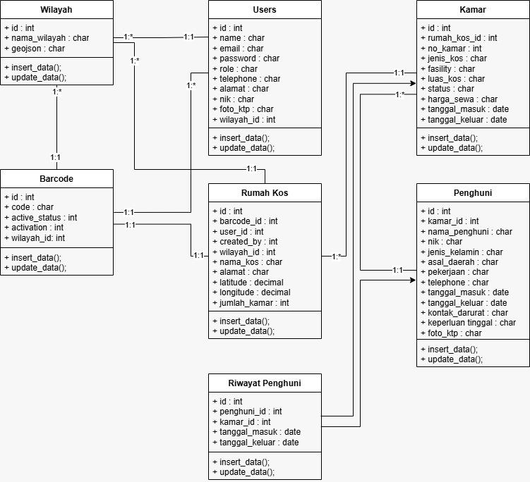
Gambar 2. 1 Class Diagram

2.3.2 Use Case Diagram
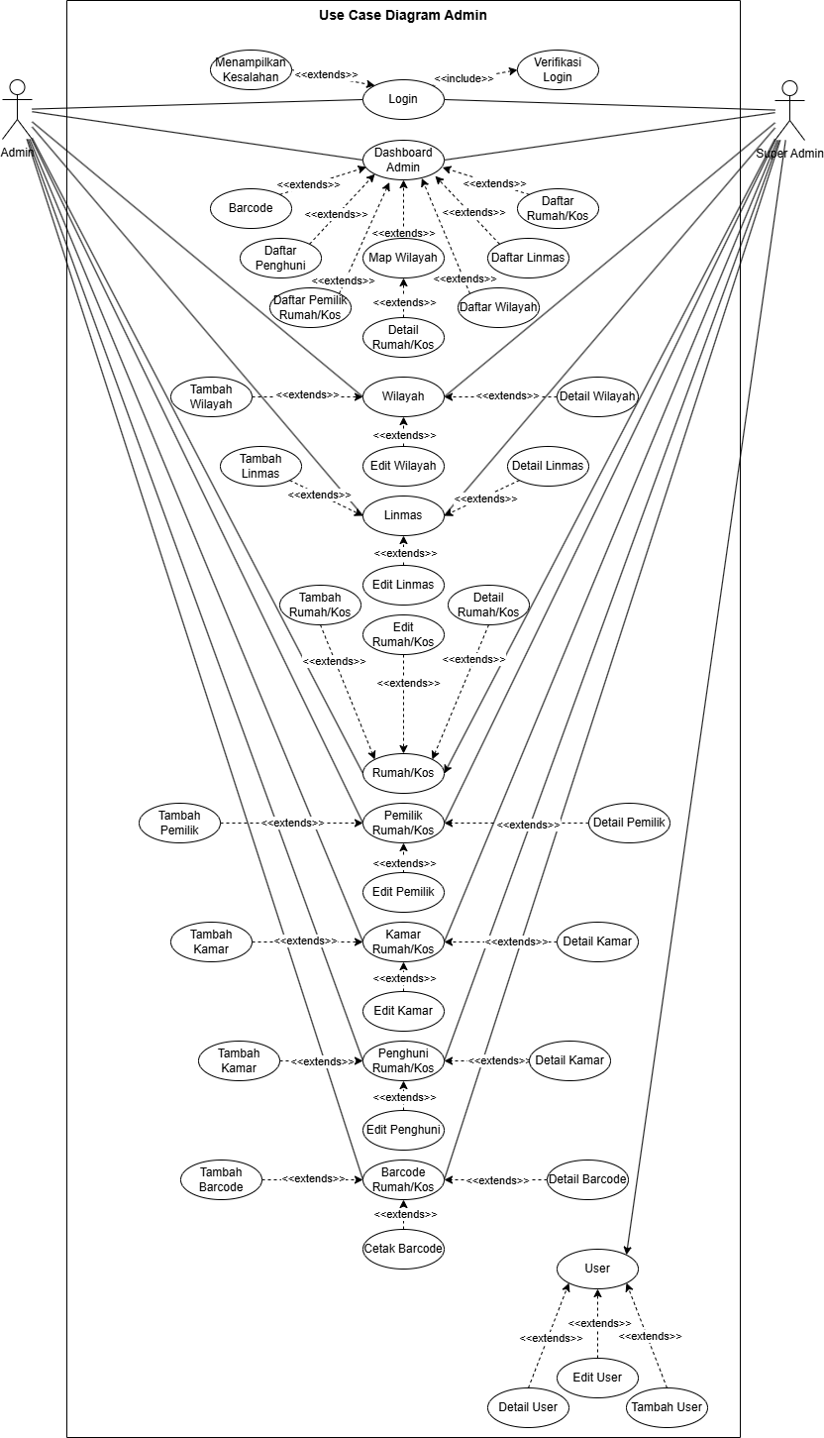
Gambar 2. 2 Use Case Diagram Admin
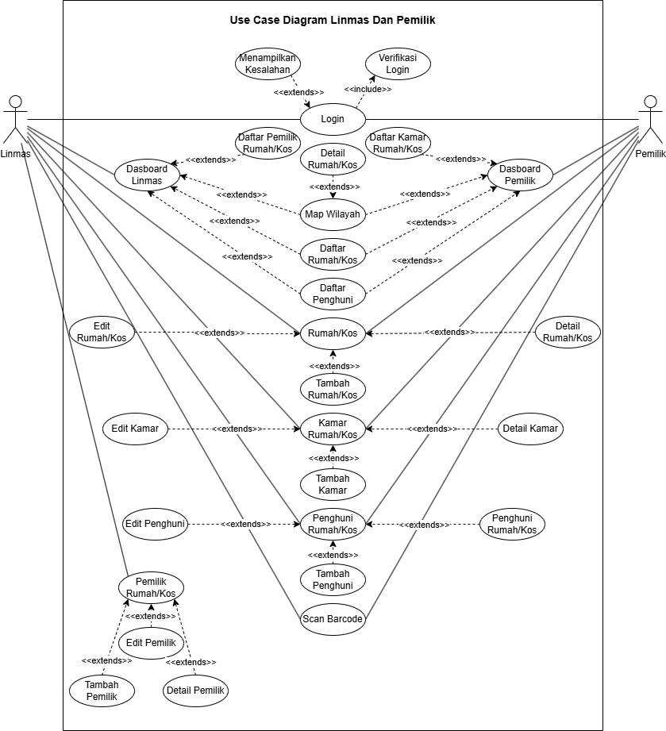
Gambar 2. 3 Use Case Diagram Linmas Dan Pemilik
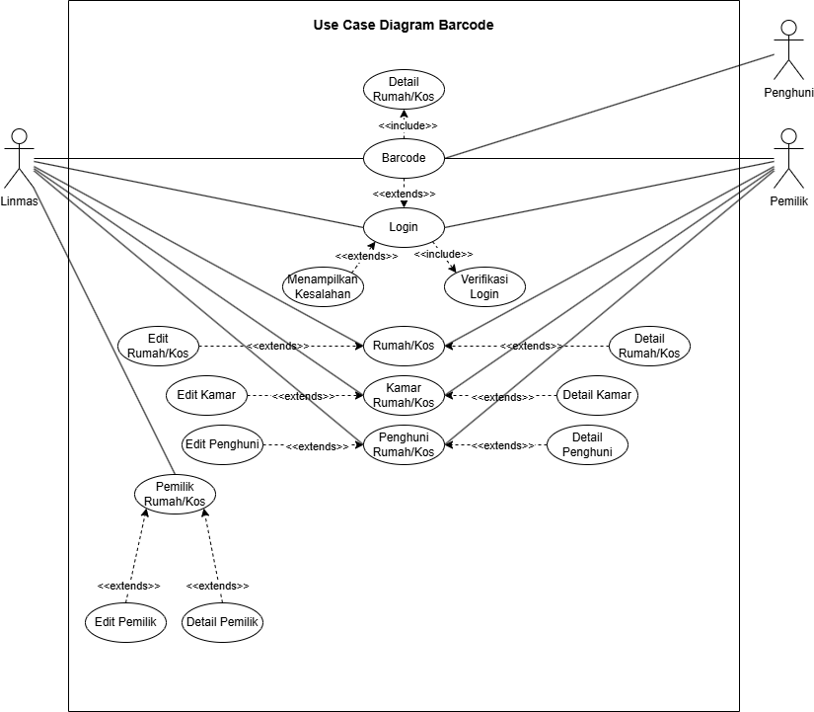
Gambar 2. 4 Use Case Diagram Barcode

2.3.3 Activity Diagram
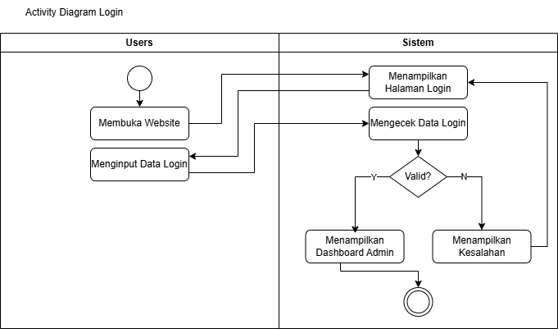
Gambar 2. 5 Activity Diagram Login
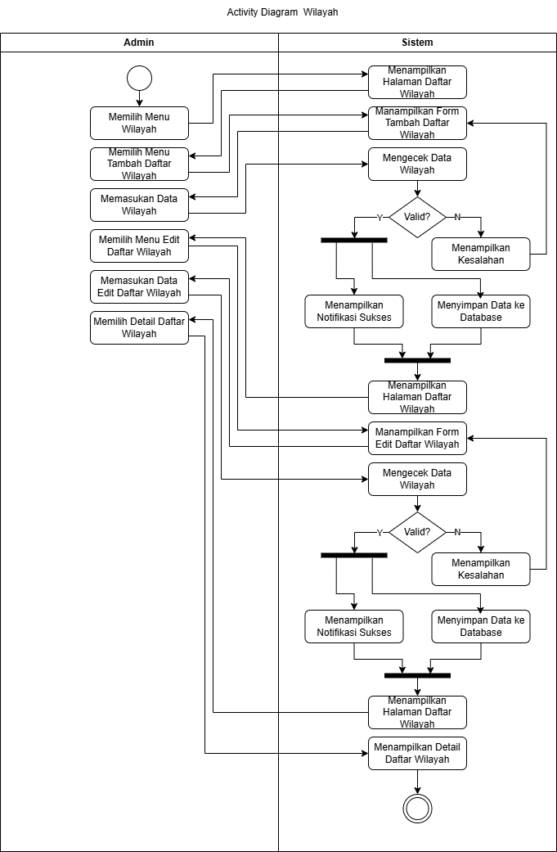
Gambar 2. 6 Activity Diagram Wilayah
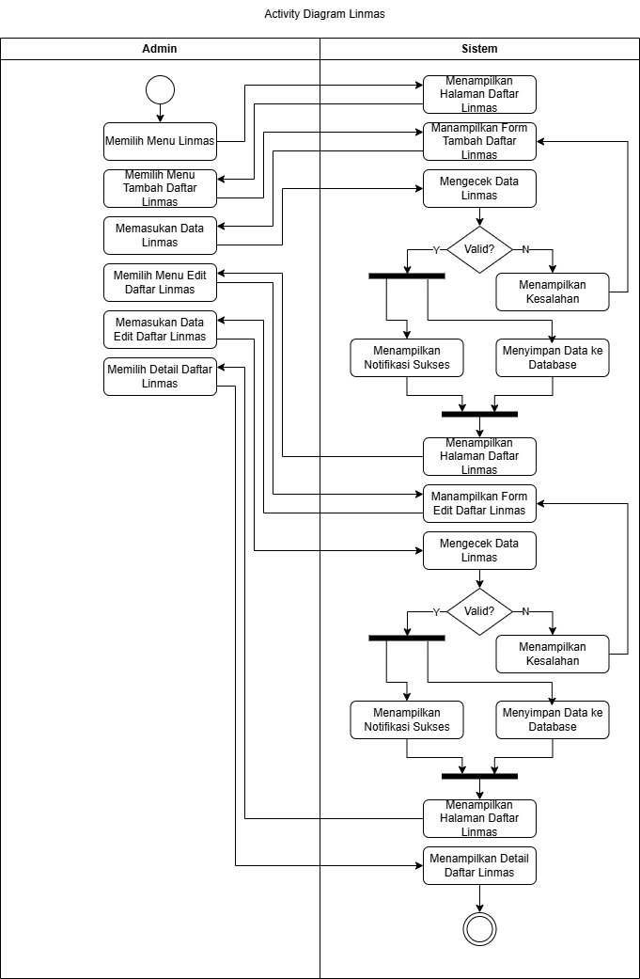
Gambar 2. 7 Activity Diagram Linmas
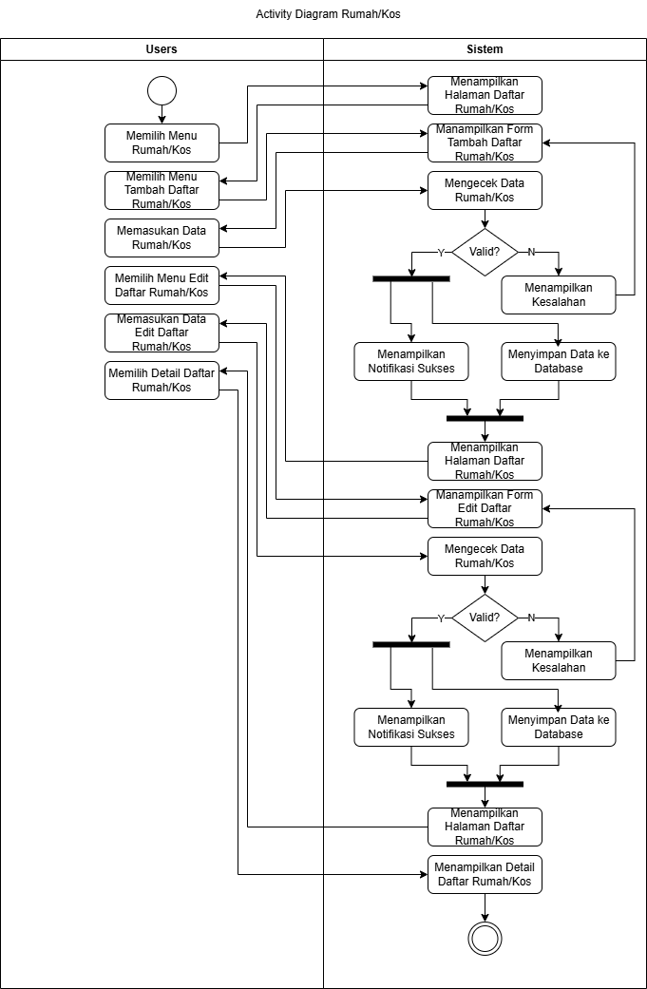
Gambar 2. 8 Activity Diagram Rumah Kos
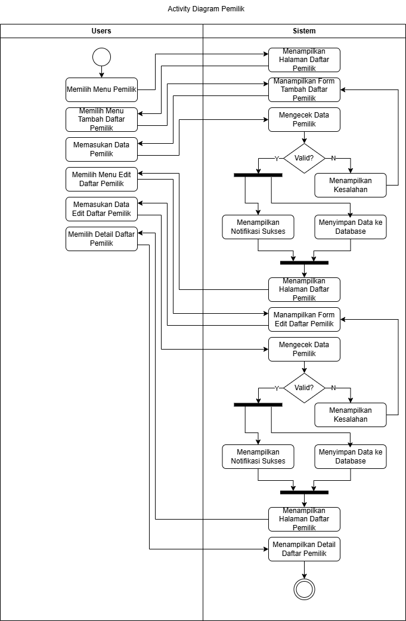
Gambar 2. 9 Activity Diagram Pemilik
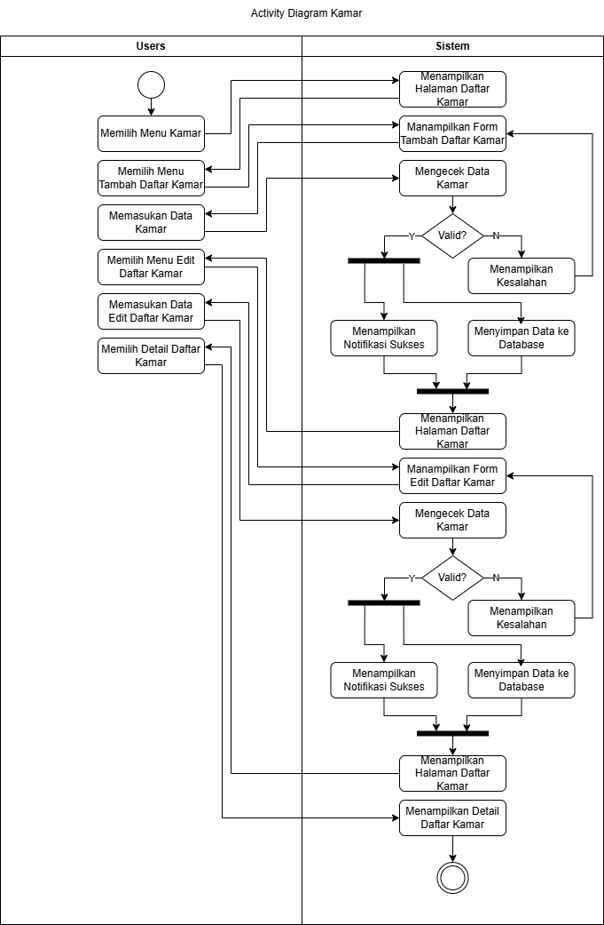
Gambar 2. 10 Activity Diagram Kamar
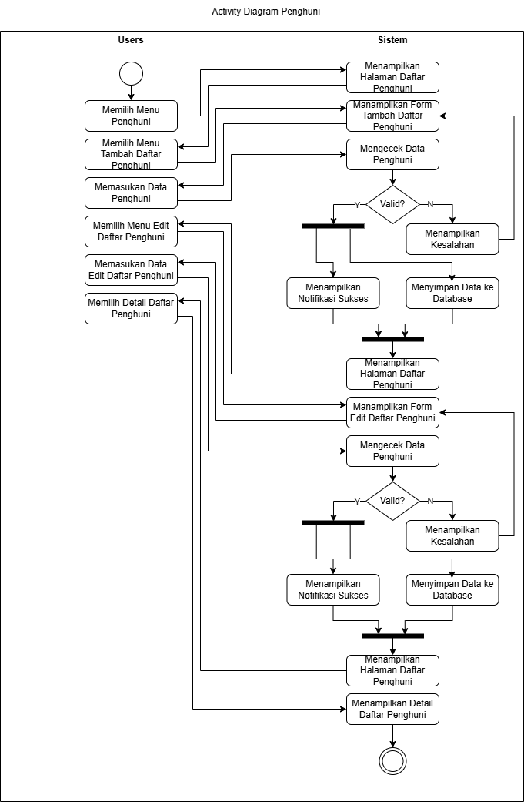
Gambar 2. 11 Activity Diagram Penghuni
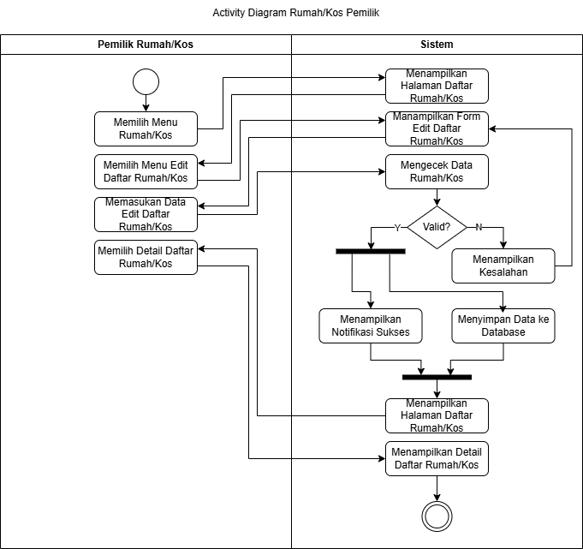
Gambar 2. 12 Activity Diagram Rumah Kos Pemilik
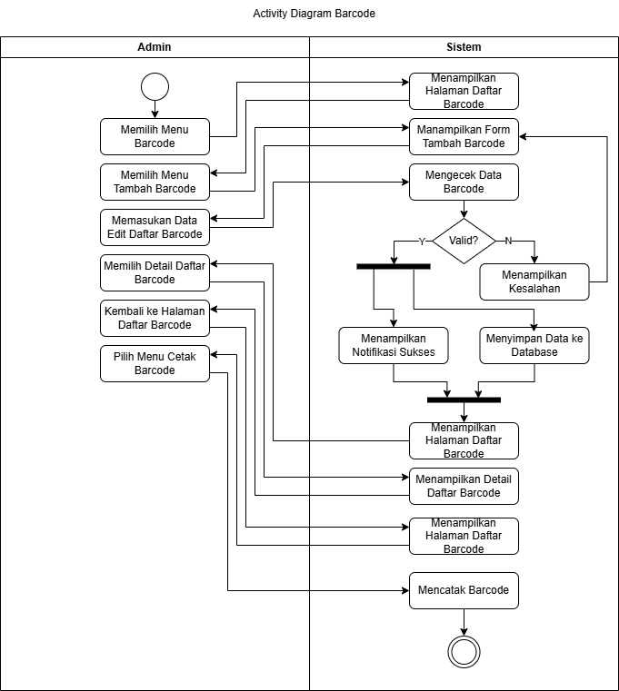
Gambar 2. 13 Activity Diagram Barcode
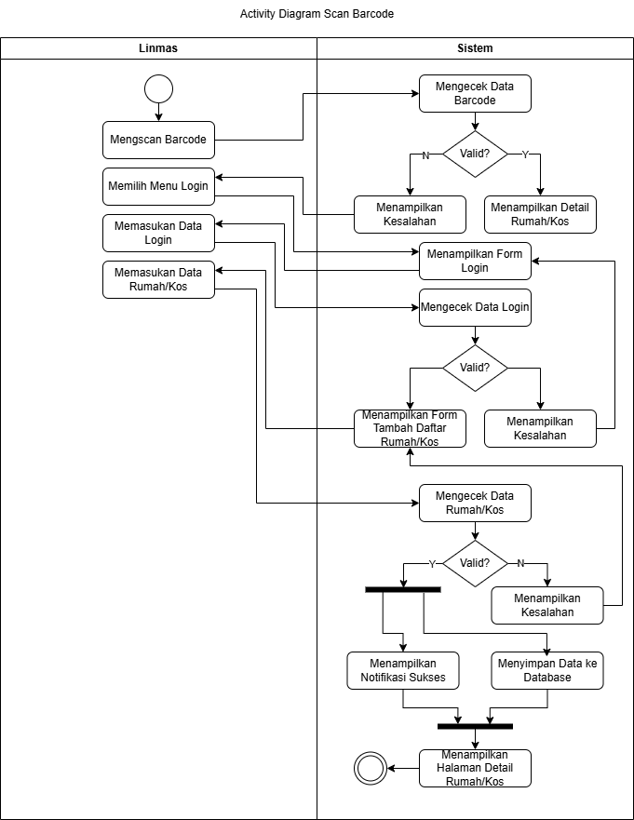
Gambar 2. 14 Activity Scan barcode
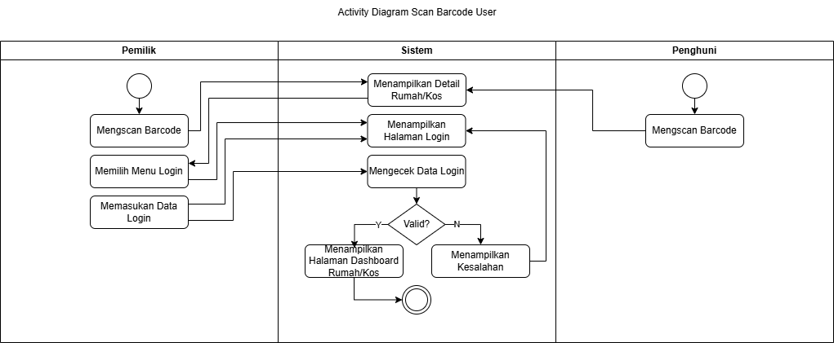
Gambar 2. 15 Activity Diagram Scan Barcode User

2.3.4 ERD
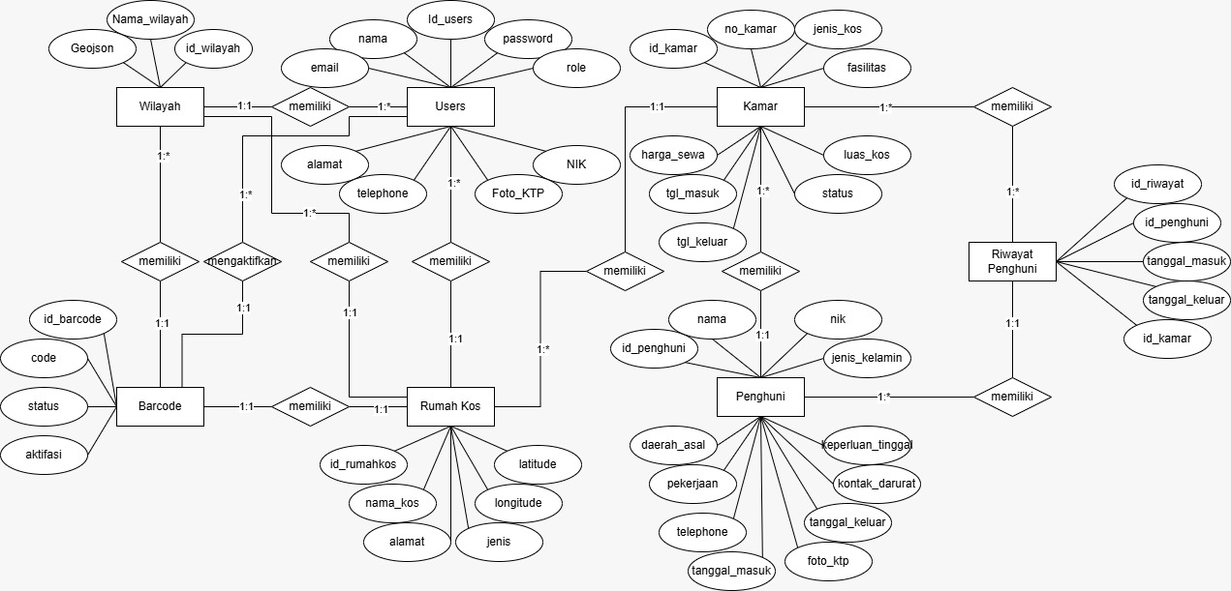
Gambar 2. 16 ERD

2.3.5 Konseptual Database Dan Desain Tabel
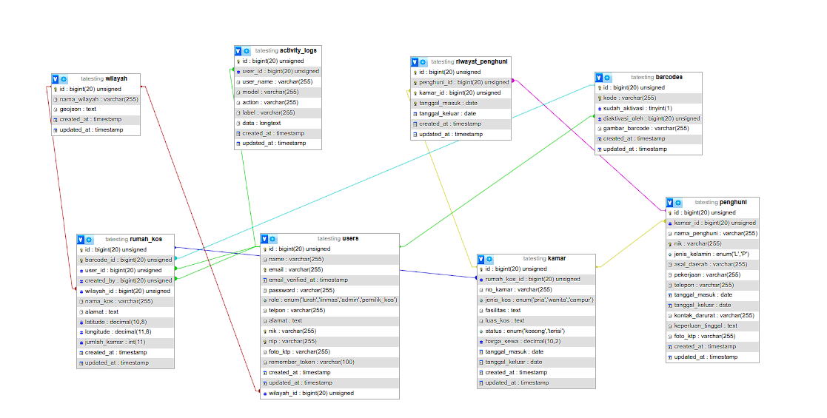
Gambar 2. 17 Konseptual Database Dan Desain Table

2.3.6 Layout User Interface

2.4 Anggaran Biaya
Jika ada anggaran biaya yang dalam pelaksanaan proyek ini dapat dijabarkan, jika tidak dibuatkan -500.000

BAB III
PELAKSANAAN PROYEK

3.1 Hasil Proyek Aplikasi
Hasil proyek aplikasi Sistem Informasi Manajemen Terintegrasi LSP Politeknik Negeri Bali seperti pada tampilan berikut.
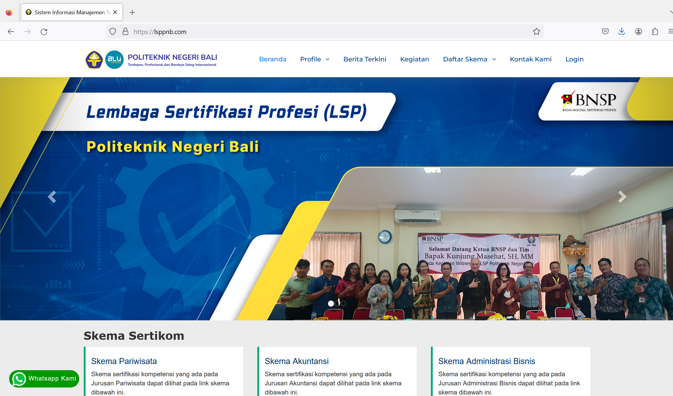

Gambar 3.1 Tampilan Awab Aplikasi SIM T LSP
Sistem Informasi Manajemen Terintegrasi LSP Politeknik Negeri Bali ini terdapat beberapa fitur yang membantu proses sertifikasi kompetensi diantaranya meliputi:
- Fitur Halaman Awal
Fitur halaman ini ini terdari dari berbagai menu yaitu Profile, Berita Terkini, Kegiatan, Daftar Skema, Kontak Kami dan Login. Beritkut detail dari fiturnya.
- Profile
Menu profile ini untuk menjelaskan gambaran terkait apa itu LSP Politeknik Negeri Bali, serta juga terdapat struktur tim atau staf dari lembaga tersebut.

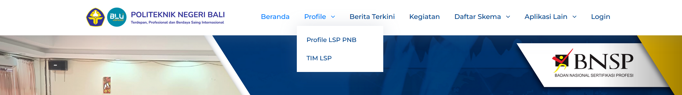

Gambar 3.2 Tampilan Fitur Profile

- Berita Terkini
- Daftar Skema
- Kontak Kami
- Login
- Fitur Halaman Admin
- Fitur Halaman Asesi

3.2 Implementasi Proyek
Implementasi proyek ini dapat menggambarkan tentang hasil implementasi serta pengujian yang sudah diterapkan pada perusahaan / pada penugasan prodi.

BAB IV
PENUTUP

Penutup terdiri atas kesimpulan dari proyek yang sudah dikerjakan dan saran yang ditujukan kepada objek yang berhubungan dengan masukkan pengerjaan proyek maupun pengembangan proyek selanjutnya.

4.1 Kesimpulan
Kesimpulan sebaiknya dibuat dalam bentuk daftar (list) dan tersusun atas kalimat deklaratif yang logis dan terukur serta menunjukkan secara jelas tentang rangkuman hasil dari proyek tugas akhir tersebut.
- Pengembangan sistem informasi berbasis SIG telah berhasil diselesaikan. Sistem ini dirancang khusus untuk mendukung proses pendataan rumah dan penghuni kos di Kelurahan Panjer. Keberhasilannya menunjukkan bahwa penerapan teknologi informasi dapat menjawab tantangan dalam pendataan wilayah urban yang dinamis.
- Visualisasi lokasi hunian melalui peta digital memberikan nilai tambah signifikan. Fitur ini mempermudah pemetaan rumah dan kos-kosan secara spasial, sehingga memudahkan pihak kelurahan dalam memantau persebaran hunian. Informasi ini berguna untuk mengidentifikasi area padat hunian dan mendukung perencanaan pembangunan wilayah.
- Laravel sebagai framework backend terbukti handal dan efisien. Dengan struktur yang rapi dan fitur bawaan seperti Eloquent ORM dan Blade templating, Laravel mempermudah pengembangan sistem dan menjaga keamanan aplikasi. Framework ini juga menyediakan skalabilitas untuk pengembangan sistem lebih lanjut di masa depan.
- Integrasi JavaScript dan pustaka pemetaan Leaflet memungkinkan antarmuka yang interaktif dan ramah pengguna. Pengguna dapat melihat, menelusuri, dan berinteraksi langsung dengan peta, serta melakukan pencarian lokasi kos atau rumah berdasarkan parameter tertentu. Hal ini meningkatkan pengalaman pengguna (user experience) dan memudahkan navigasi informasi.
- Sistem mampu menyimpan dan menampilkan data penting secara real-time. Informasi seperti nama pemilik, jumlah kamar, status hunian (terisi/kosong), dan identitas penghuni dapat diakses kapan saja dengan mudah. Real-time update ini mendukung monitoring dan pelaporan yang akurat dan cepat.
- Empat peran utama dalam sistem (admin, pemilik kos, Linmas, dan lurah) saling terhubung dan memiliki fungsi masing-masing. Admin bertanggung jawab pada manajemen data, pemilik kos mencatat informasi properti dan penghuni, Linmas membantu dalam verifikasi dan pengawasan, sedangkan lurah menggunakan data untuk pengambilan kebijakan. Pembagian peran ini membuat sistem berjalan efisien dan terorganisir.
- Validasi data dan pengawasan hunian menjadi lebih terstruktur. Dengan adanya Linmas sebagai pengawas lapangan yang terhubung dengan sistem, data penghuni non-permanen dapat diverifikasi langsung di lapangan. Hal ini membantu dalam mencegah hunian ilegal serta meningkatkan keamanan lingkungan.
- Sistem mengatasi permasalahan klasik dalam pendataan manual yang rawan duplikasi dan keterlambatan. Digitalisasi seluruh proses mempermudah pelacakan data, pencatatan perubahan, dan mengurangi risiko kehilangan informasi. Admin dan pihak kelurahan tidak lagi bergantung pada dokumen fisik yang sulit diorganisir.
- Struktur database dirancang dengan prinsip relasional yang baik. Menggunakan Entity Relationship Diagram (ERD), hubungan antar data seperti rumah, pemilik, kamar, dan penghuni dirancang dengan logika yang jelas. Hal ini memungkinkan query dan analisis data dilakukan dengan cepat dan efisien.
- Pengujian sistem menunjukkan bahwa fitur utama berjalan dengan baik dan sesuai dengan kebutuhan pengguna. Uji coba dilakukan menggunakan metode unit testing serta pengujian manual dari sisi admin dan pemilik kos. Sistem mampu menampilkan data, mengelola akun pengguna, memetakan lokasi, serta menghasilkan laporan dengan baik.
- Visualisasi data melalui grafik membantu dalam interpretasi informasi yang kompleks. Chart.js digunakan untuk menampilkan statistik kamar terisi, jumlah penghuni, serta distribusi rumah kos. Visualisasi ini membantu pihak lurah dan admin dalam mengambil kebijakan berbasis bukti (evidence-based decision making).
- Sistem dirancang secara modular sehingga mudah dikembangkan di masa depan. Struktur pemisahan backend dan frontend memungkinkan integrasi dengan aplikasi mobile atau ekspansi ke sistem informasi skala kota. Hal ini membuat sistem tidak hanya bersifat fungsional saat ini, tapi juga siap untuk masa depan.
- Sistem ini berkontribusi langsung terhadap efisiensi administrasi dan pengelolaan wilayah di Kelurahan Panjer. Dengan pengelolaan data yang lebih teratur dan terintegrasi, pihak kelurahan dapat memaksimalkan fungsi pelayanan publik, meningkatkan akuntabilitas, serta memperkuat kerja sama antara aparat dan masyarakat dalam menjaga keteraturan pemukiman.

4.2 Saran
Berdasarkan hasil proyek tugas akhir yang telah dilaksanakan, terdapat beberapa saran yang dapat diberikan untuk pengembangan dan pemanfaatan sistem di masa mendatang. Pertama, sistem informasi pendataan rumah dan penghuni kos berbasis SIG ini dapat dikembangkan lebih lanjut dalam bentuk aplikasi mobile agar aksesibilitas pengguna semakin luas, khususnya bagi petugas lapangan seperti Linmas. Kedua, integrasi dengan sistem kependudukan yang dimiliki oleh Disdukcapil atau lembaga pemerintah terkait akan sangat bermanfaat untuk meningkatkan keakuratan data dan sinkronisasi informasi secara real-time.
Selain itu, diperlukan pelatihan berkala bagi pengguna sistem di lingkungan kelurahan, agar mereka dapat memanfaatkan fitur-fitur yang ada secara maksimal serta memahami pentingnya pemutakhiran data secara berkala. Pengembangan fitur notifikasi atau sistem peringatan dini untuk hunian ilegal atau pelampauan kapasitas kamar juga dapat menjadi inovasi yang mendukung pengawasan yang lebih baik. Saran lainnya adalah memperluas jangkauan sistem ini ke kelurahan-kelurahan lain di Kota Denpasar yang memiliki karakteristik wilayah serupa.
Dengan terus melakukan evaluasi dan pembaruan teknologi, sistem ini diharapkan dapat menjadi solusi jangka panjang dalam pengelolaan data permukiman dan penduduk non-permanen secara terpadu, efektif, dan berkelanjutan.

DAFTAR PUSTAKA

Daftar pustaka merupakan suatu daftar (list) yang berisi rujukan atau referensi yang dikutip dalam pengerjaan proyek tugas akhir ini.. Dalam penulisan daftar pustaka, mahasiswa sangat disarankan untuk menggunakan perangkat lunak khusus untuk mengelola sitasi dan referensi (misalnya: Mendeley, Zotero, atau EndNote). Penulisan daftar pustaka dibuat menggunakan standar Institute of Electrical and Electronics Engineers atau sering disingkat dengan IEEE.
Contoh:
[1] N. Nyoman and H. Wahyuni, “Implementasi Pelayanan Prima Lembaga Sertifikasi Profesi Politeknik Negeri Bali”, doi: 10.51172/jbmb.
[2] M. P. Ambara, M. Sudiarta, and S. M. Suryaniadi, “Sistem Informasi Manajemen Terintegrasi Pada Lembaga Sertifikasi Profesi Politeknik Negeri Bali,” J. Teknol. Inf. dan Komput., vol. 9, no. 5, pp. 474–481, 2023, [Online]. Available: https://jurnal.undhirabali.ac.id/index.php/jutik/article/view/2641

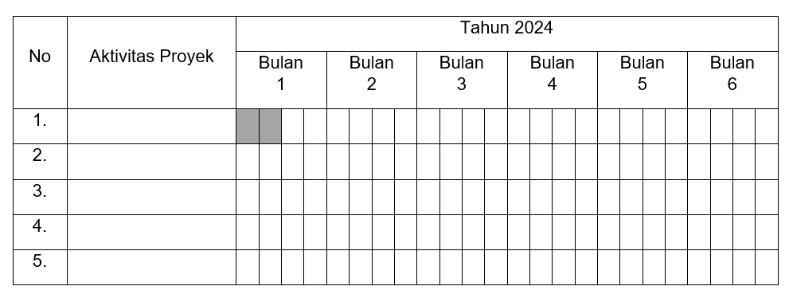
Lampiran 1. Timeline Pelaksanaan Proyek

Lampiran 2. Surat Pernyataan Kesediaan Kerjasama
KOP SURAT PERUSAHAAN

SURAT PERNYATAAN KESEDIAAN KERJASAMA
Surat Nomor: ……………………………….

Yang bertanda tangan di bawah ini,
Dengan ini menyatakan bahwa [Nama Perusahaan / Tempat PKL] bersedia bekerjasama sebagai pengguna hasil dari Proyek Tugas Akhir dari Mahasiswa Program Studi D3 Manajemen Informatika Politeknik Negeri Bali,

Demikian surat pernyataan dukungan ini dibuat untuk dapat dipergunakan sebagaimana mestinya.

Denpasar, ….. Maret 2024
Yang membuat pernyataan
materai Rp. 10.000
ttd

............................................

Lampiran 3. Surat Keterangan Selesai Bimbingan



LEMBAR KETERANGAN SELESAI BIMBINGAN
PROYEK TUGAS AKHIR TH. AKADEMIK ............/..............

Yang bertanda tangan di bawah ini, Manager Proyek dan Dosen Pembimbing Proyek Tugas Akhir Program Studi Manajemen Informatika Jurusan Teknologi Informasi Politeknik Negeri Bali menerangkan bahwa:

Nama Mahasiswa /NIM : ....................................................../..................................................................................................
: ...................................................../...................................................................................................
Judul Proyek Tugas Akhir : .........................................................................................................................................................
..........................................................................................................................................................
.........................................................................................................................................................
Selesai dibimbing pada tanggal : ........................................................................................................................................................
Telah diperiksa ulang dan dinyatakan selesai serta dapat diajukan dalam Ujian Proyek Tugas Akhir
 | Disetujui Oleh
Manager Proyek  (.........................................................)  NIP/NIK. | Pembimbing 1  (........................................................)  NIP. | Pembimbing 2  (........................................................)  NIP.

Lampiran 4.a Surat Serah Terima Hasil Proyek Penugasan Prodi

BERITA ACARA SERAH TERIMA HASIL PROYEK

Pada hari ini..................tanggal..............bulan................tahun 2024 bertempat di..........................., kami bertanda tangan dibawah ini

Sebagaimana PIHAK KEDUA telah menerima hasil proyek berupa Program Aplikasi yang berjudul................................................................................................................................................... dari PIHAK PERTAMA dalam keadaan sudah terimplementasi dengan BAIK. Demikian berita acara ini dibuat untuk dipergunakan sebagaimana mestinya.

Lampiran 4.b Surat Serah Terima Hasil Proyek di Industri

BERITA ACARA SERAH TERIMA HASIL PROYEK

Pada hari ini..................tanggal..............bulan................tahun 2024 bertempat di........................., kami bertanda tangan dibawah ini

Sebagaimana PIHAK KEDUA telah menerima hasil proyek berupa Aplikasi / Jaringan / Multimedia yang berjudul................................................................................................................................dari PIHAK PERTAMA dalam keadaan sudah terimplementasi dengan BAIK. Demikian berita acara ini dibuat untuk dipergunakan sebagaimana mestinya.

Lampiran 5. Foto Dokumentasi Dalam Pengerjaan Proyek dan Implementasinya
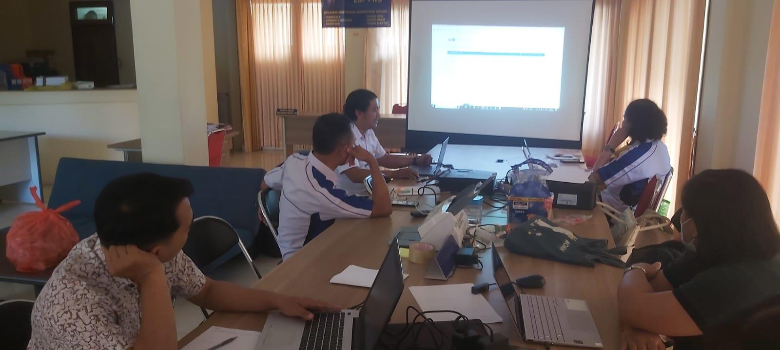
Contoh Implementasi SIMT LSP dengan TIM Lembaga Sertifikasi Profesi PNB 2023

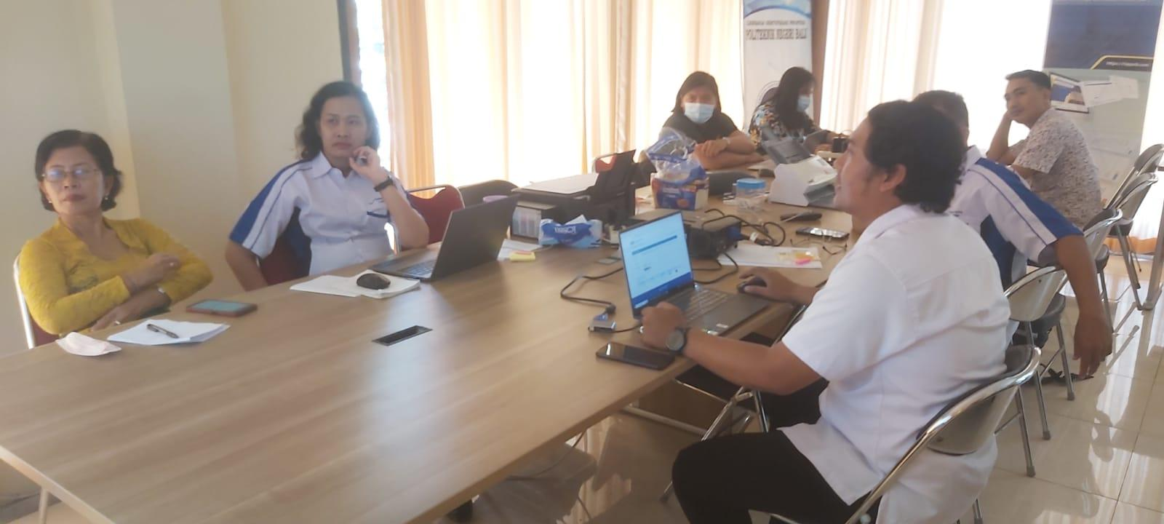
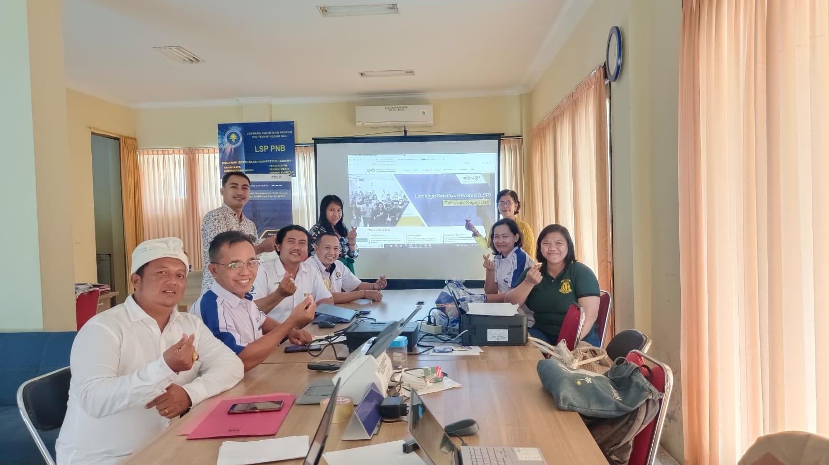

Lampiran 6. Form Bimbingan Industri / Dosen Pembimbing

